Guía3. Informe final Proyecto APT
Asignatura Capstone

1. Informe final Proyecto APT
El objetivo de este informe es que describas los aspectos más relevantes de tu Proyecto APT. Es importante que fundamentes las decisiones que tuviste que tomar a lo largo del proceso.

A continuación, encontrarás distintos campos que deberás completar con la información solicitada, los que dan cuenta del resumen de tu proyecto APT y sus principales resultados.

Nombre del proyecto | Detección temprana de cáncer de mama en mujeres
Área (s) de desempeño(s) | - Análisis y Evaluación de soluciones informáticas.  - Desarrollo de software.  - Aseguramiento de calidad de software  - Gestión de Proyectos Informáticos
Competencias | - Desarrollar una solución de software utilizando técnicas que permitan sistematizar el proceso de desarrollo y mantenimiento, asegurando el logro de los objetivos.  - Construir el modelo arquitectónico de una solución sistémica que soporte los procesos de negocio de acuerdo con los requerimientos y estándares de la industria  - Construir modelos de datos para soportar los requerimientos de la organización de acuerdo a un diseño definido y escalable en el tiempo.  - Realizar pruebas de certificación tanto de los productos como de los procesos utilizando buenas prácticas definidas por la industria.  - Gestionar proyectos informáticos, ofreciendo alternativas para la toma de decisiones de acuerdo a los requerimientos de la organización.

Contenidos del informe final
1. Relevancia del proyecto APT | El cáncer de mama es actualmente una de las principales causas de muerte en mujeres en Chile, representando un desafío crítico para el sistema de salud debido a su alta prevalencia y a las brechas existentes en el acceso a diagnóstico temprano. La evidencia clínica demuestra que la detección precoz aumenta significativamente las probabilidades de tratamiento exitoso y reduce la mortalidad asociada. Sin embargo, muchas mujeres especialmente aquellas en zonas de menor acceso o con limitaciones económicas no cuentan con herramientas tempranas que permitan identificar un riesgo potencial antes de llegar a etapas avanzadas.  Desde el ámbito profesional de la Ingeniería en Informática, las tecnologías de análisis de datos, machine learning y desarrollo de software cumplen un rol estratégico para apoyar procesos de salud pública, optimizar tiempos de respuesta y entregar soluciones escalables que aportan a la toma de decisiones clínicas. En este contexto, el presente proyecto se sitúa en Chile, enfocado principalmente en mujeres mayores de 15 años que presentan factores de riesgo o antecedentes familiares relacionados al cáncer de mama.  El proyecto consiste en el desarrollo de un sistema web que integra un modelo de Machine Learning para estimar el riesgo de cáncer de mama a partir de información clínica y antecedentes personales. Este sistema permite a los profesionales de salud registrar historiales, analizar factores relevantes, visualizar la evolución del paciente y obtener un indicador de riesgo de forma automática y rápida. Si bien se utiliza un entorno simulado y sin impacto clínico real debido a limitaciones éticas y a la falta de certificación médica, el proyecto refleja cómo las tecnologías predictivas pueden apoyar a instituciones de salud en procesos de pesquisa temprana y priorización de pacientes.
2. Objetivos | Objetivo General  Desarrollar un sistema web capaz de predecir el riesgo de cáncer de mama en mujeres mayores de 15 años en Chile mediante un modelo de machine learning, permitiendo a los profesionales de la salud de la atención primaria (consultorios públicos o privados) registrar pacientes, analizar sus factores de riesgo y visualizar resultados de forma clara, segura y útil para apoyar la toma de decisiones clínicas.  Objetivos Específicos  - Diseñar la arquitectura del sistema web, incluyendo autenticación, roles y control de acceso.  - Desarrollar los módulos de registro, administración y consulta de información de pacientes.  - Construir el modelo de machine learning mediante etapas de preparación, entrenamiento y validación.  - Implementar componentes de visualización interactiva que permitan explorar la información del sistema.  - Establecer mecanismos de seguridad y resguardo de datos conforme a estándares de confidencialidad.  - Organizar el trabajo del proyecto utilizando la metodología CRISP-DM para el ciclo completo de datos.
3. Metodología | La metodología Kanban permitió organizar y visualizar todas las tareas asociadas al desarrollo del sistema web. Se utilizó un tablero con tres columnas principales:  - Por hacer: tareas pendientes  - En progreso: tareas que estaban siendo desarrolladas.  - Hecho: tareas finalizadas y validadas.  Este enfoque facilitó:  - El control del flujo de trabajo,  - La priorización de tareas,  - La comunicación entre los integrantes del equipo,  - La trazabilidad del avance del proyecto.  Kanban fue pertinente porque el desarrollo del sistema web requería flexibilidad para ir ajustando funcionalidades, corrigiendo errores y agregando mejoras durante el proceso.
4. Desarrollo | Etapas:  - Definición del proyecto  - Análisis de requerimiento  - Arquitectura  - Modelado de datos  - Modelo de machine learning  - Desarrollo  - Integración  - Prueba y validación  - Reportes  - Dificultades y facilitadores en el desarrollo del Proyecto APT.  - Trabajo colaborativo y comunicación constante dentro del equipo, lo que permitió distribuir las tareas de manera equilibrada y resolver dudas de forma rápida.  - Uso de la metodología Kanban, que entregó una visualización clara del avance, la priorización de tareas y la organización del flujo de trabajo.  ¿A qué dificultades te enfrentaste en el desarrollo de tu Proyecto APT?  - Integración del modelo de machine learning con la plataforma web, especialmente en la comunicación entre Laravel y el script Python.  - Problemas iniciales en la gestión de versiones con Git, que provocaron pérdida parcial de código y requirieron reconstruir ciertos componentes.  - Diseño de la base de datos y ajuste de los campos, asegurando que fueran compatibles con los datos utilizados para el entrenamiento del modelo.  - Optimización del modelo predictivo, ya que no todos los algoritmos iniciales entregaban resultados coherentes o suficientemente precisos.  - Manejo de la seguridad de los datos sensibles, lo que obligó a reforzar validaciones, sanitización de inputs y control de roles de usuario.  - Ajustes realizados.  - Reestructuración de la comunicación entre Laravel y Python, utilizando escapeshellarg() y validaciones adicionales para garantizar la estabilidad y seguridad de la ejecución del modelo.  - Rediseño parcial del flujo de las vistas, incorporando interfaces más claras para el registro de pacientes, visualización de historiales y presentación de resultados de riesgo.  - Ajustes en la base de datos, agregando o modificando tablas y campos para alinearlos con los requerimientos del modelo predictivo y del sistema web.  - Desinstalar e instalar una versión de python que sea compatible con laravel y el modelo de machine learning
5. Evidencias | Evidencias que se adjuntan más abajo.  - Casos de uso  - MER  - Requerimientos funcionales y no funcionales  - Capturas del sistema en funcionamiento  - Backend arquitectura modelo vista controlador  - Commits en github del proyecto laravel  - Metodología Kanban
6. Intereses y proyecciones profesionales | El Proyecto APT fortaleció nuestro interés por el análisis de datos y el machine learning, especialmente al trabajar con un modelo predictivo aplicado a la salud. Este proceso me permitió comprender mejor el ciclo completo de manejo de datos y confirmar que quiero seguir desarrollándome en esta área.  A partir de esta experiencia, nos gustaría profundizar en modelos predictivos, procesamiento de datos y despliegue de soluciones basadas en análisis inteligente.  Tras finalizar el proyecto, nos proyectamos profesionalmente en roles relacionados con datos, como analista o desarrollador con enfoque en machine learning, donde pueda aplicar estas habilidades en contextos reales.

2. Evidencias
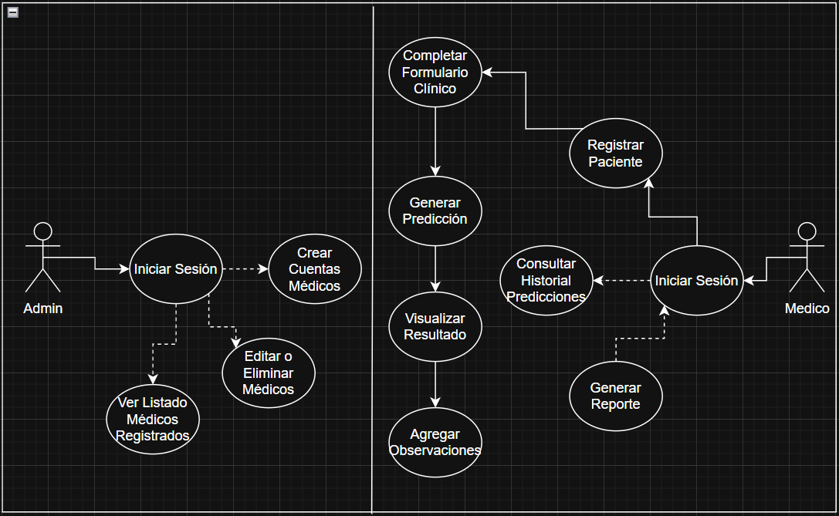

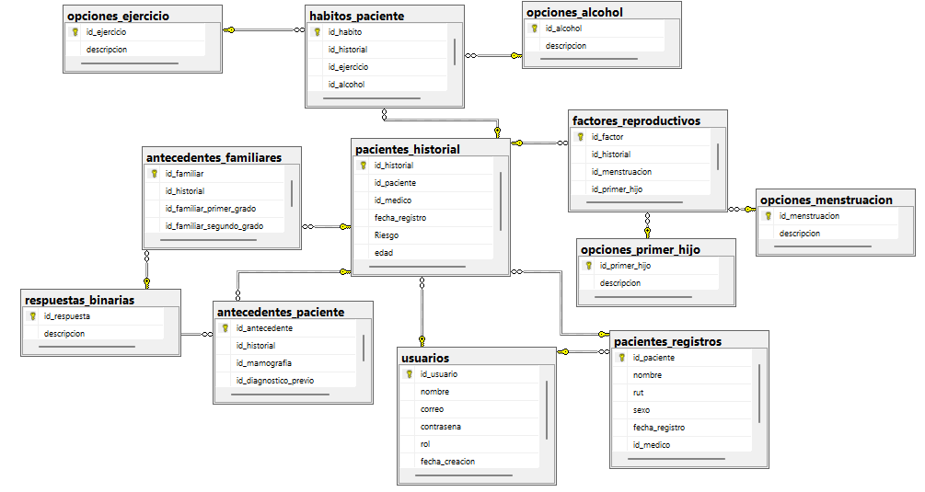

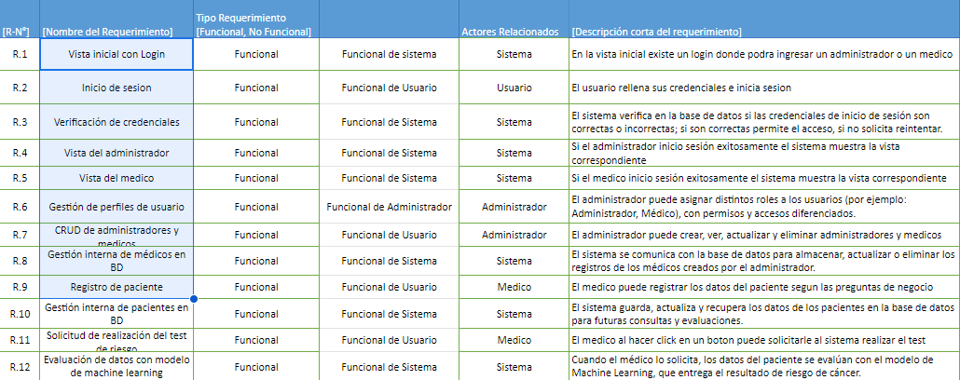
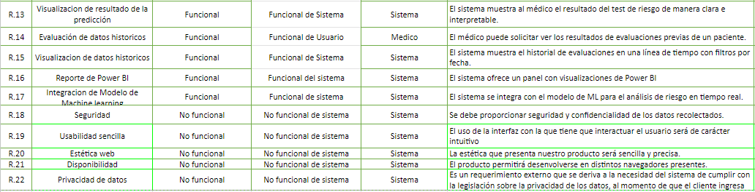

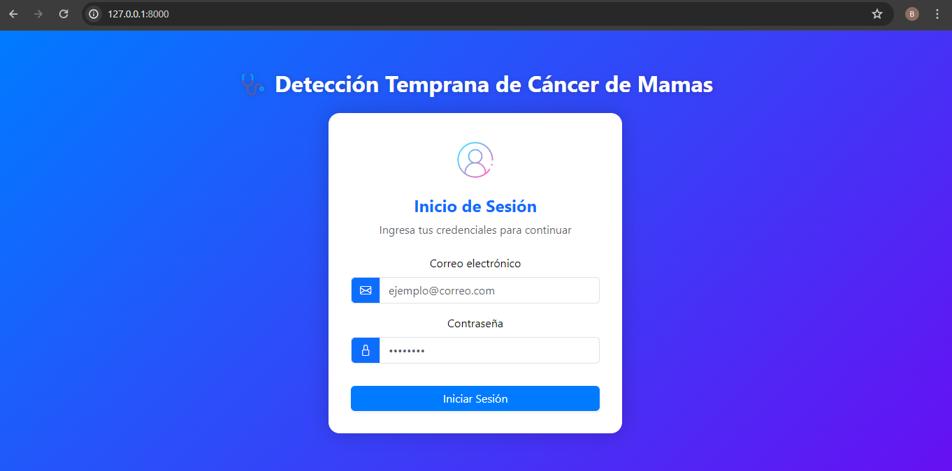
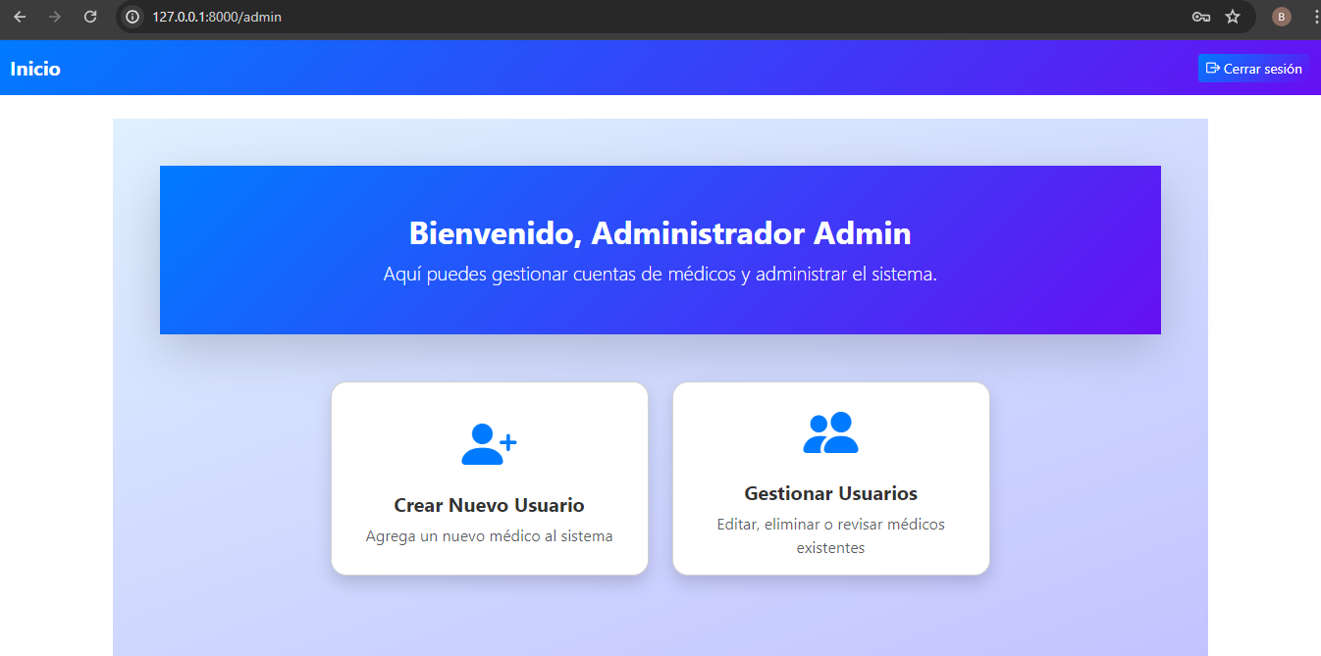
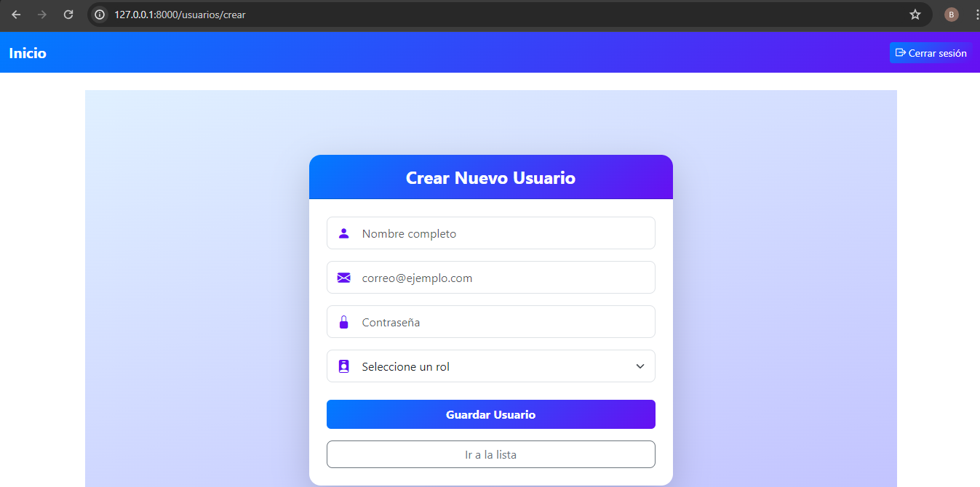
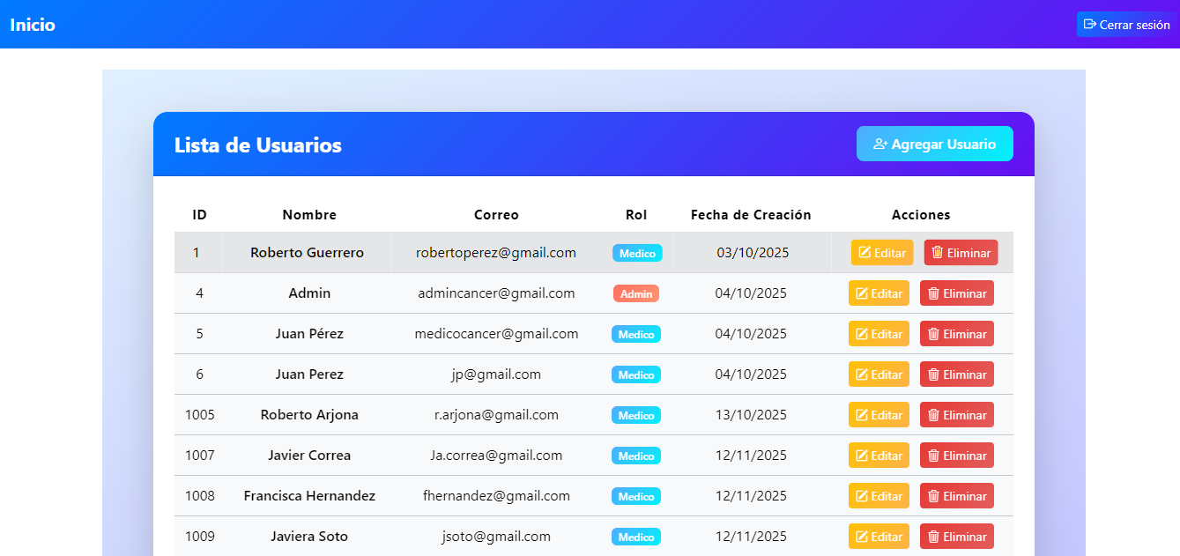
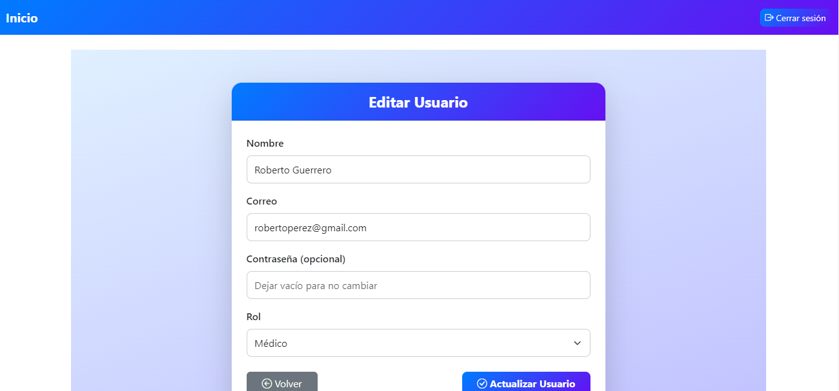
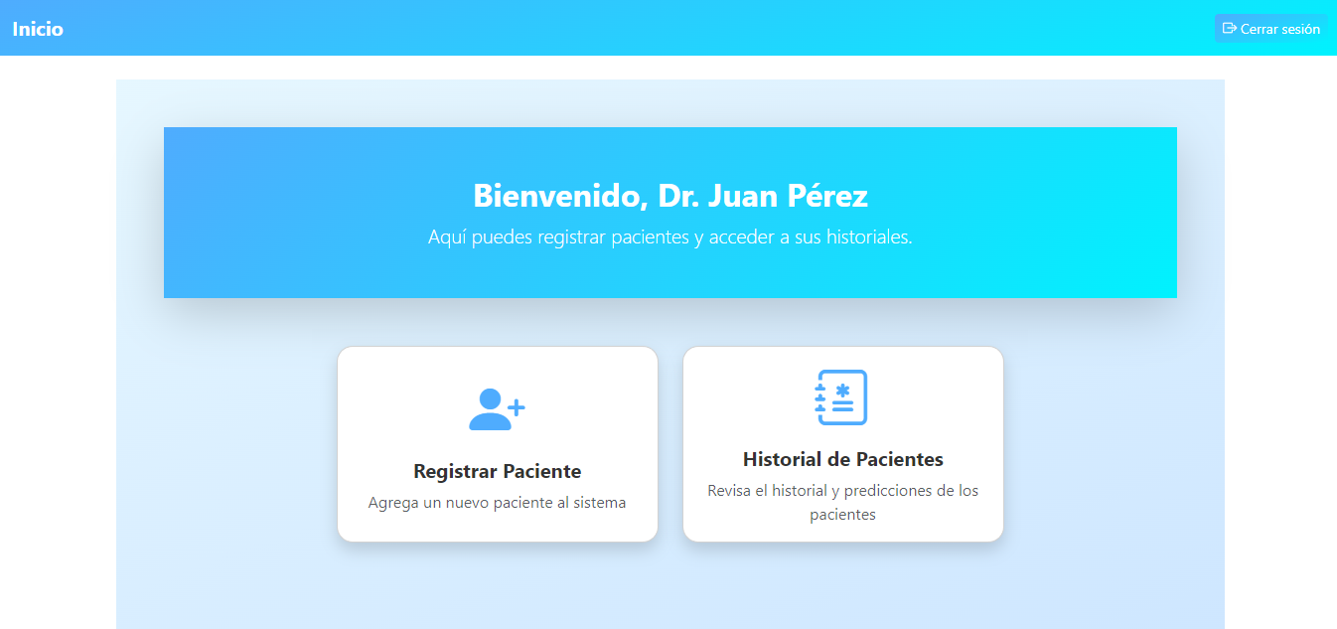
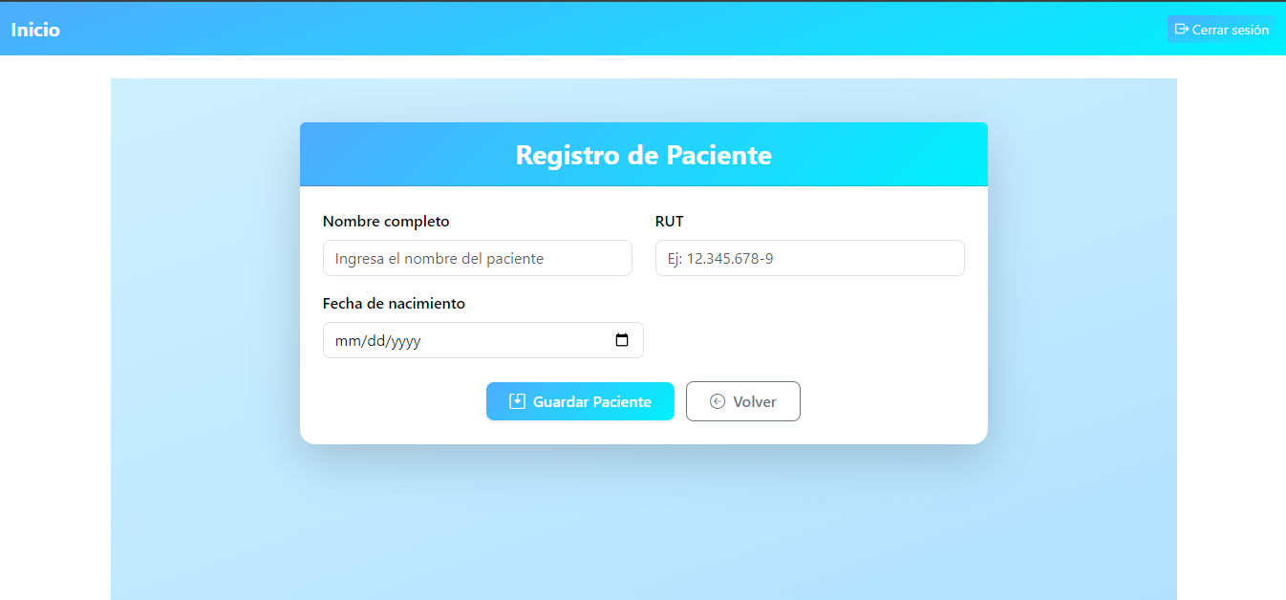
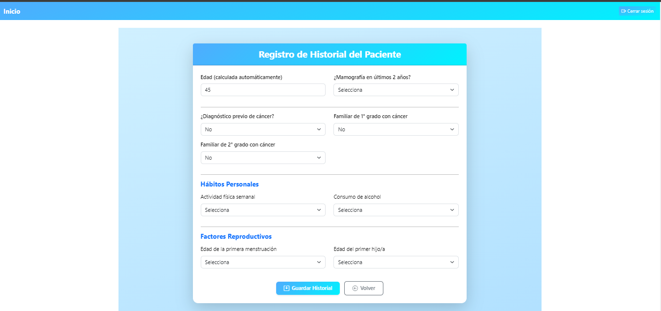
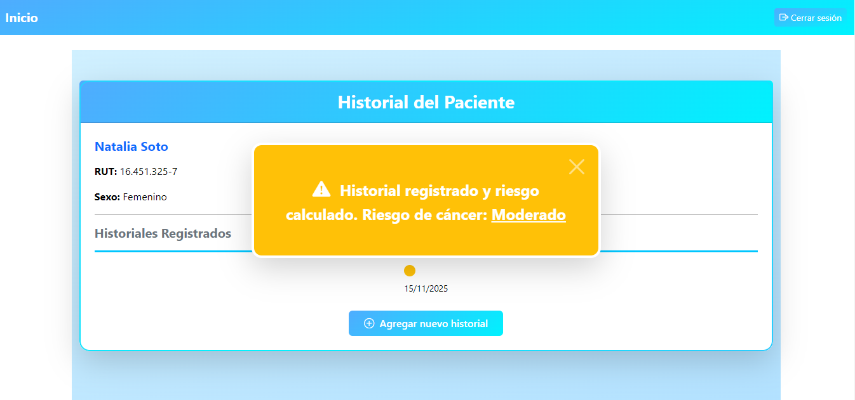
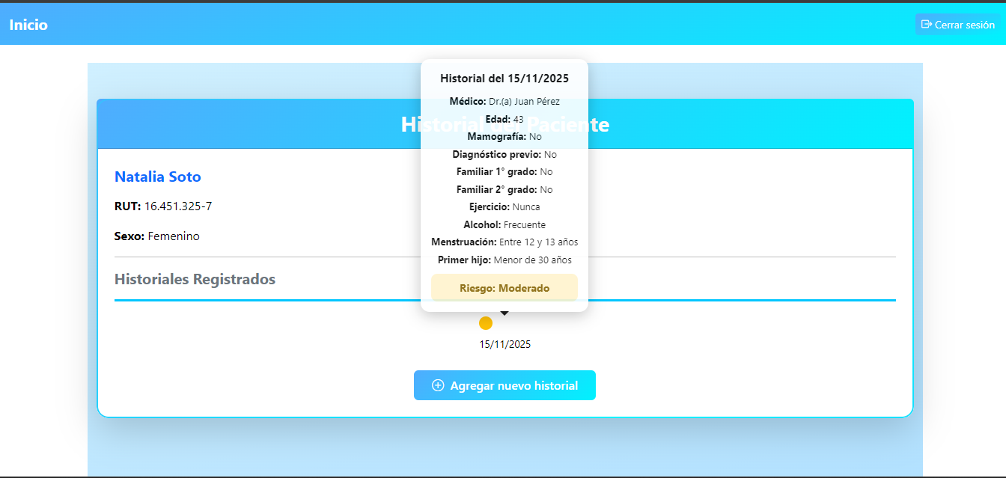
- Modelo
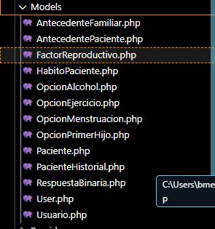
Vista
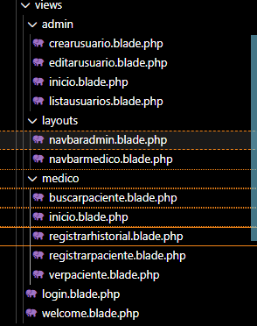

Controlador
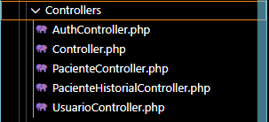

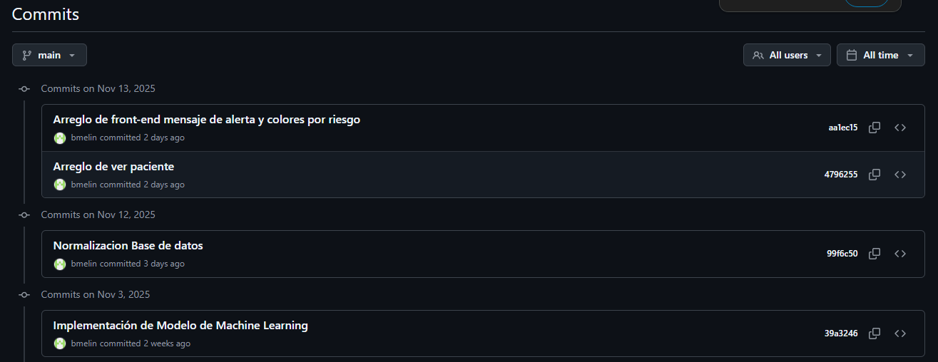
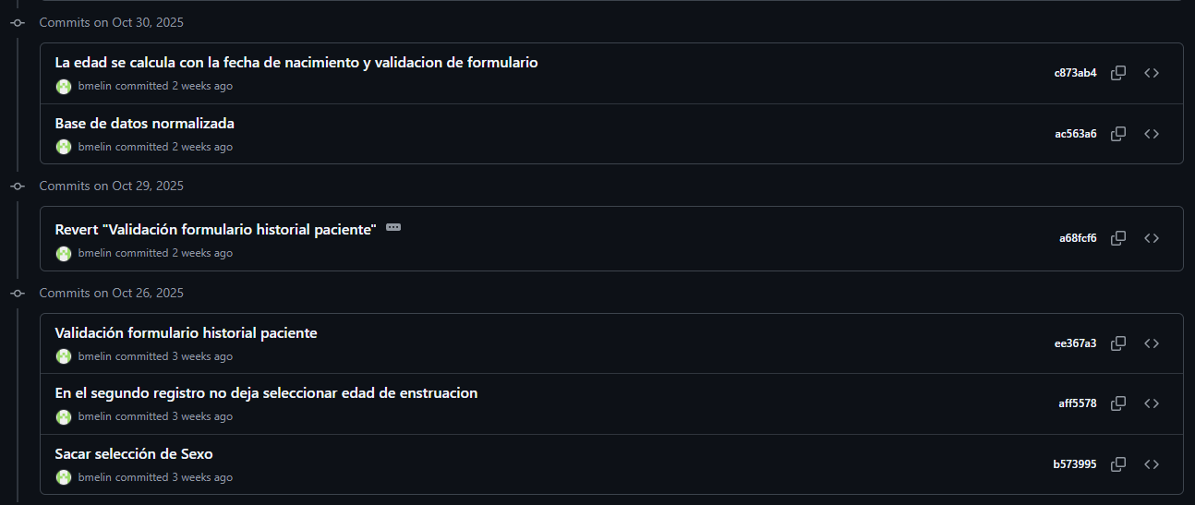
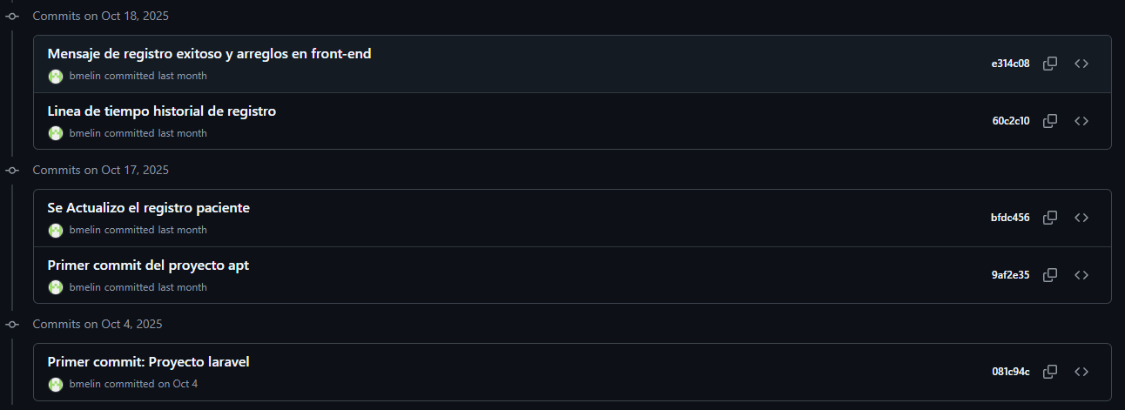
- asa
